Жизнь отряда ЮИД
Фотоотчет

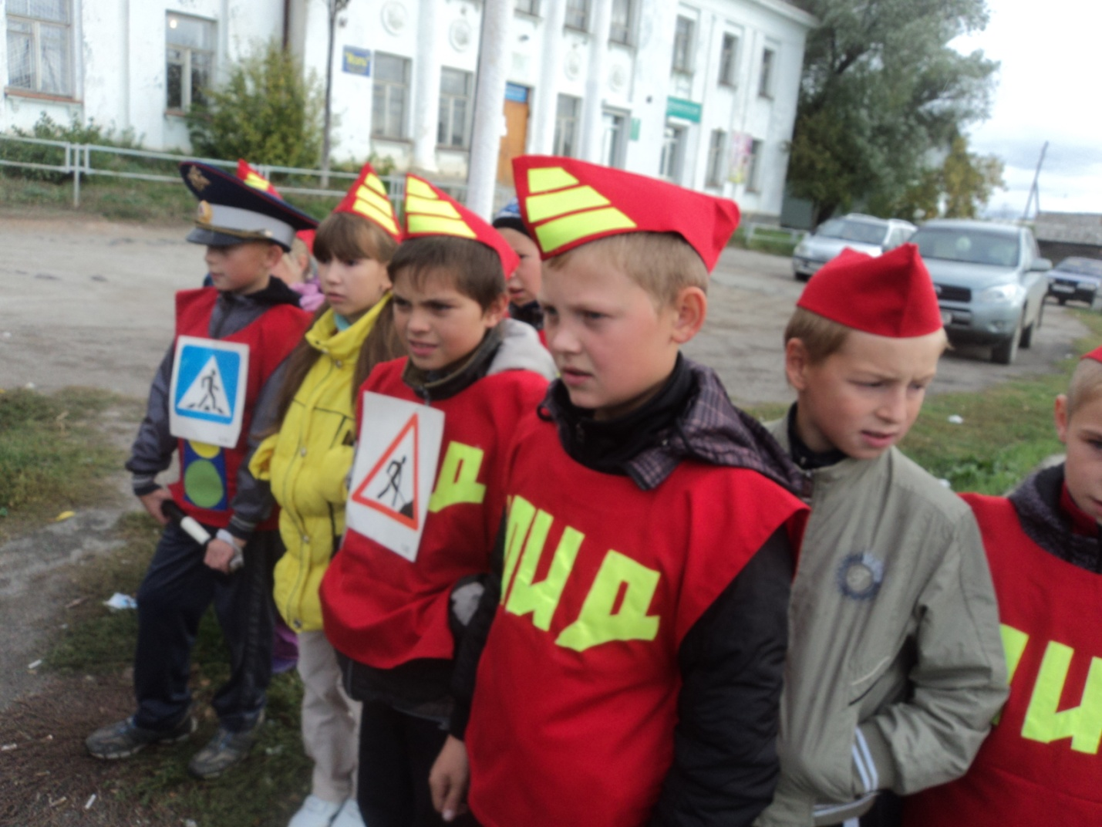

Участники городского смотра-конкурса отрядов ЮИД
Санаторий «У трех пещер», г. Каменск-Уральский, 2011г

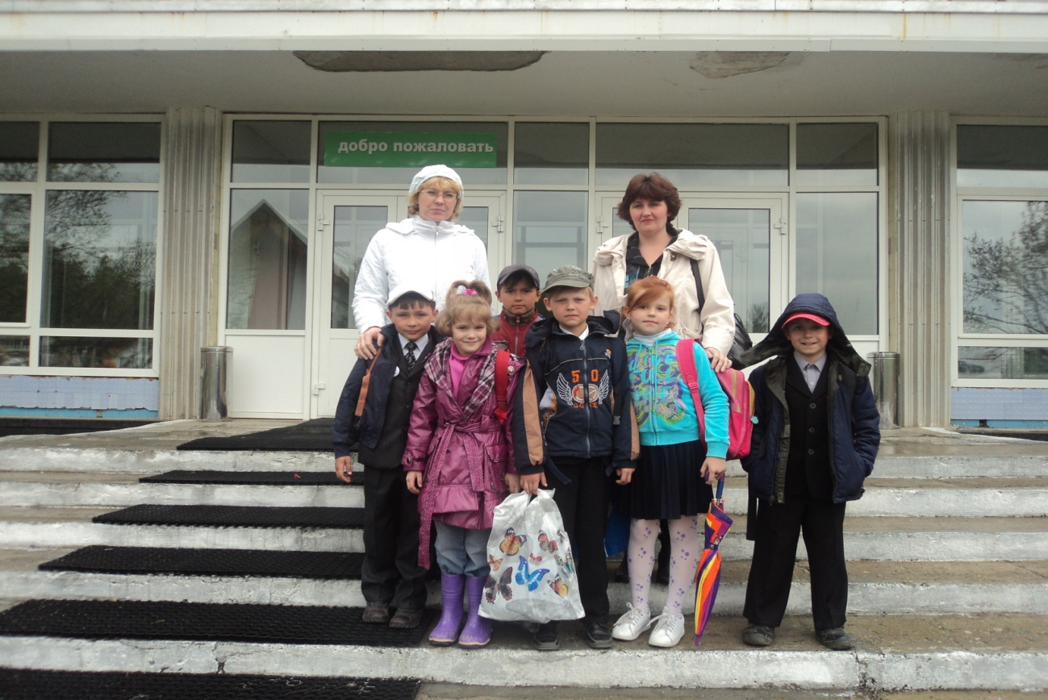
Слева направо : Евсюков Никита.2-а,Липченок Юля,2-а,Федотов Илья,3-а,Талашманов Андрей,2-а,Бурмистрова Ксюша,3-а,Красиков Кирилл,3-а.
Руководители: Булатова Т,А., Талашманова С.Е.
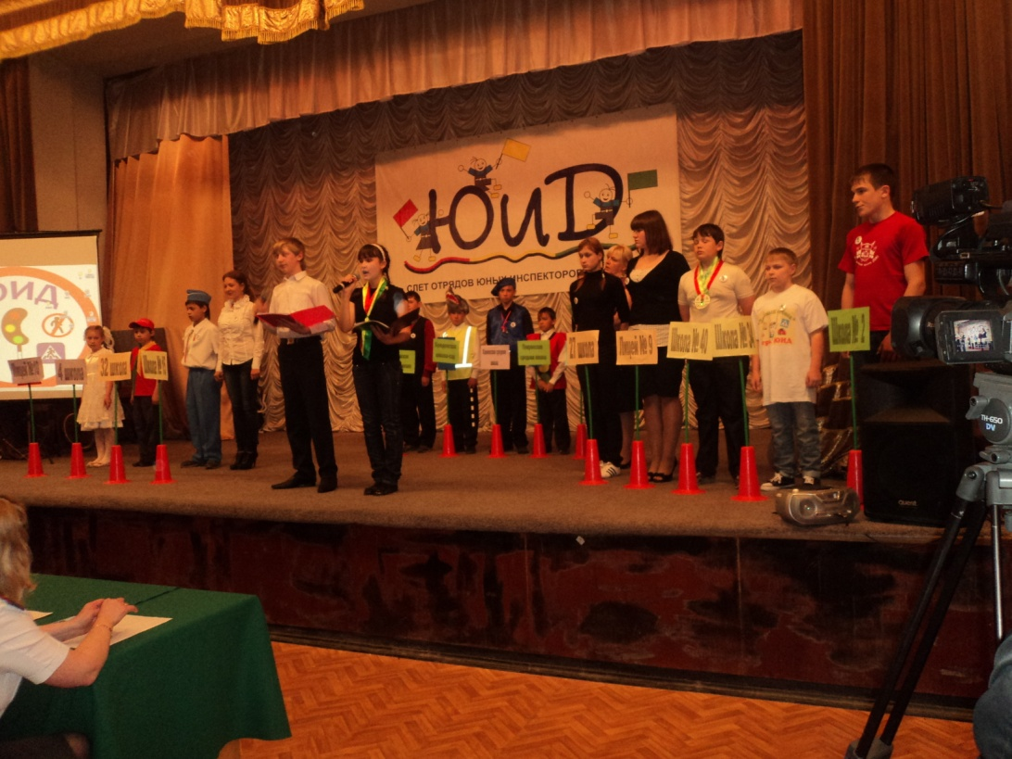
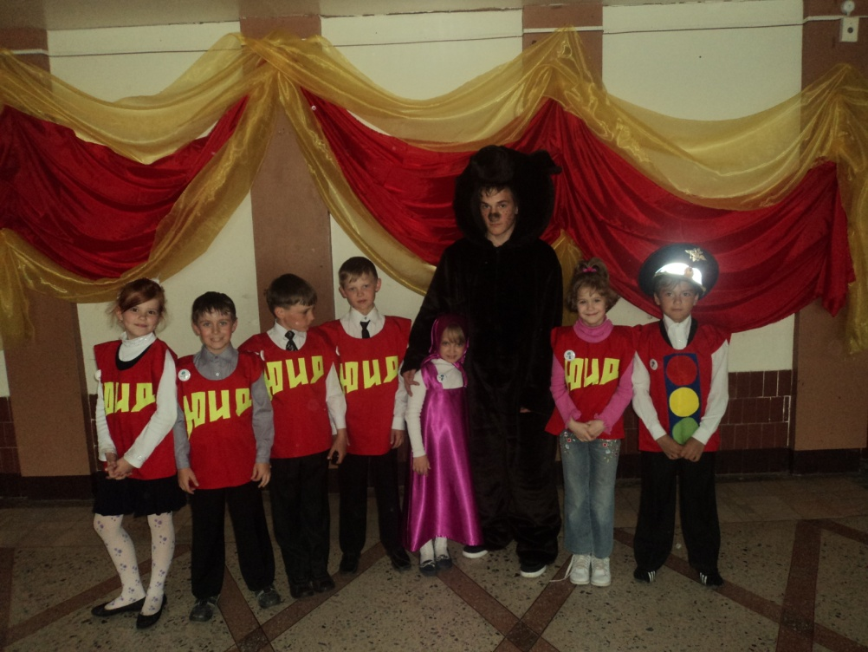
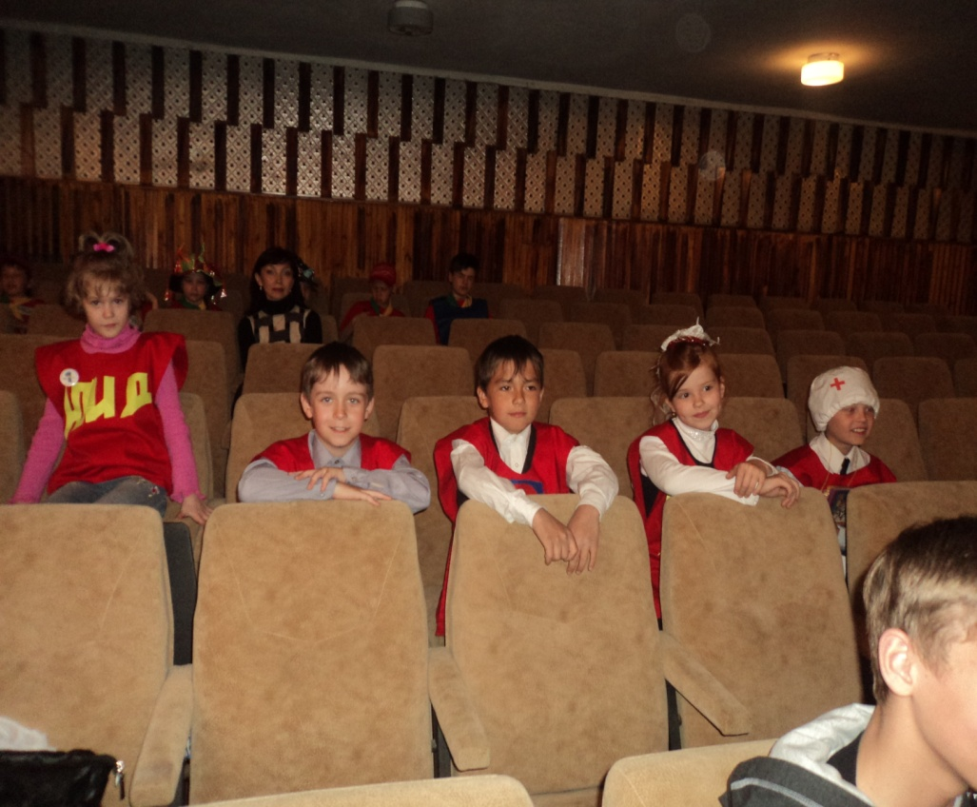

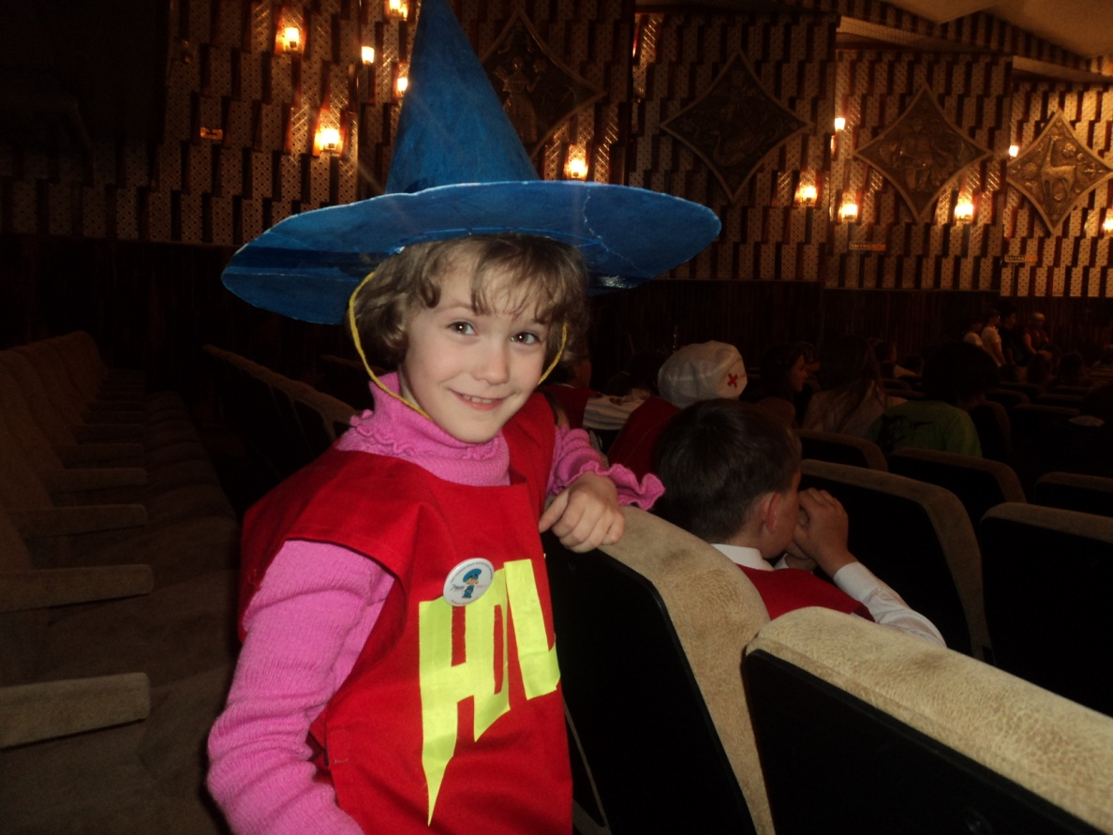

Липченок Юлия ,
победитель городского конкурса «Письмо водителю», 2 место

Всероссийская акция «Внимание: дети!»
Профилактический рейд отряда ЮИД Покровской школы совместно с инспектором ДПС и инспектором по пропаганде отдела ГИБДД
17 мая 2011года

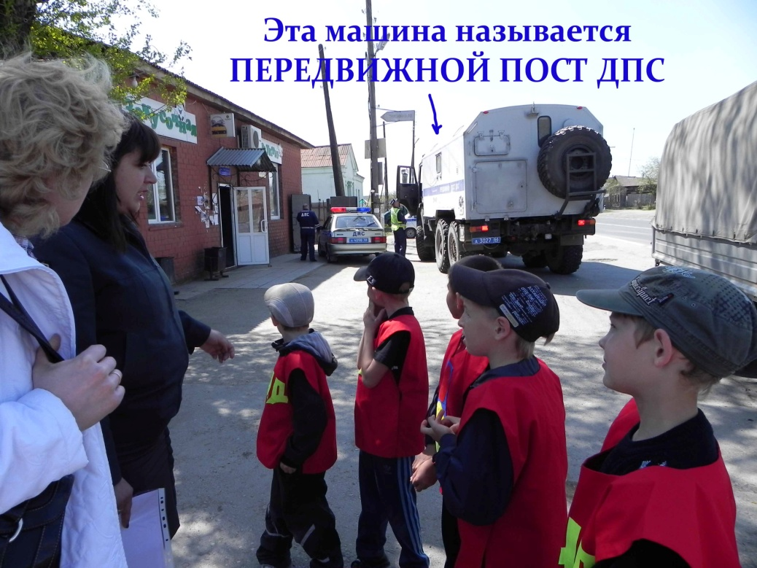

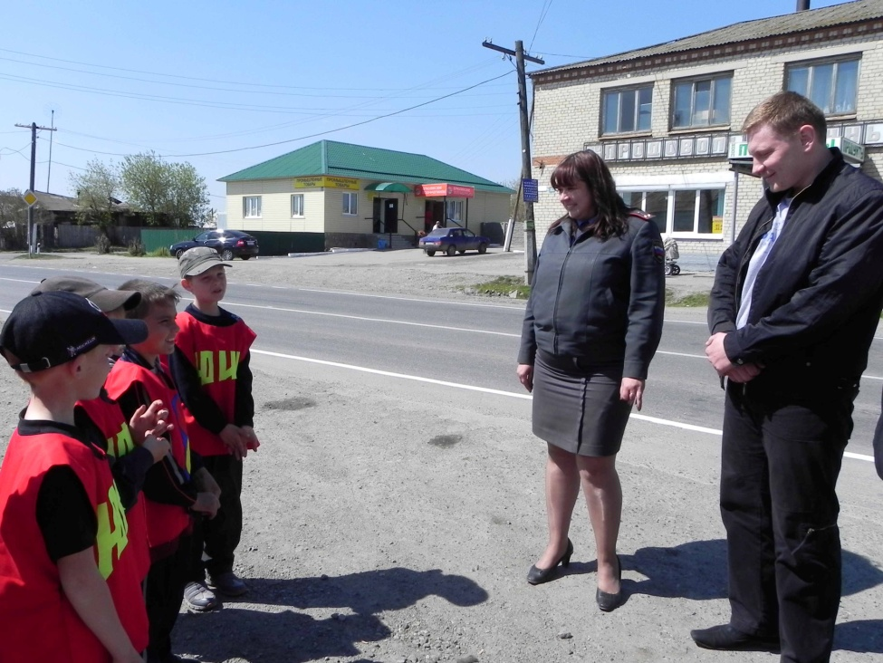

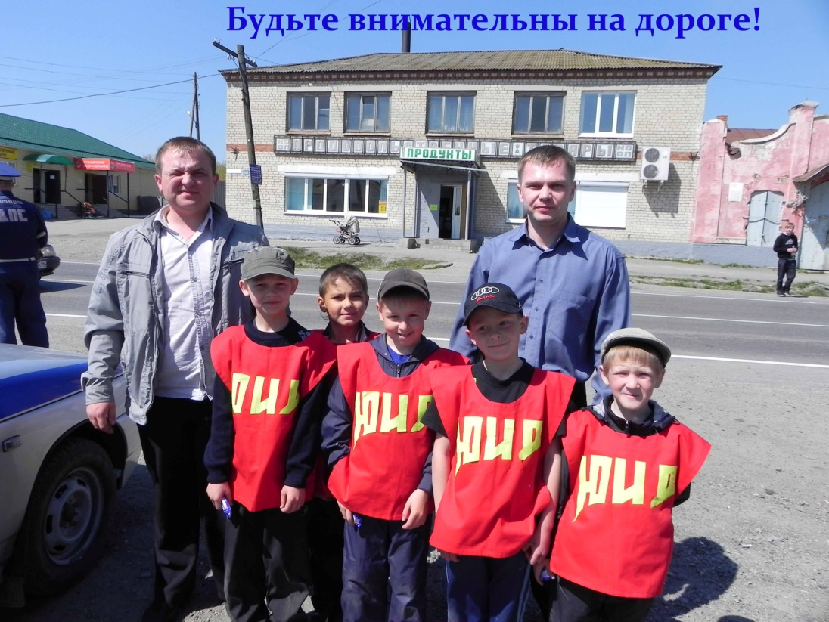

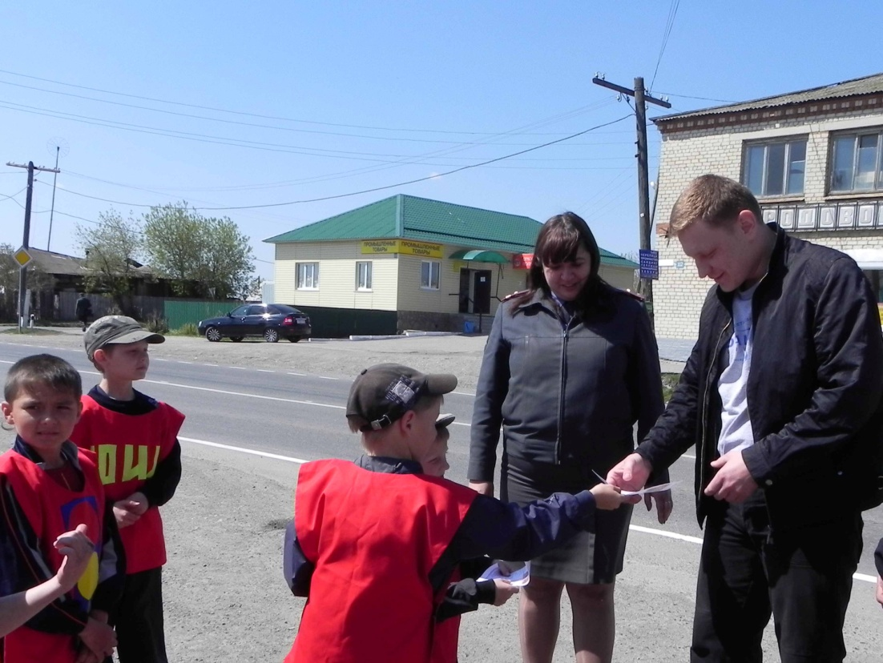

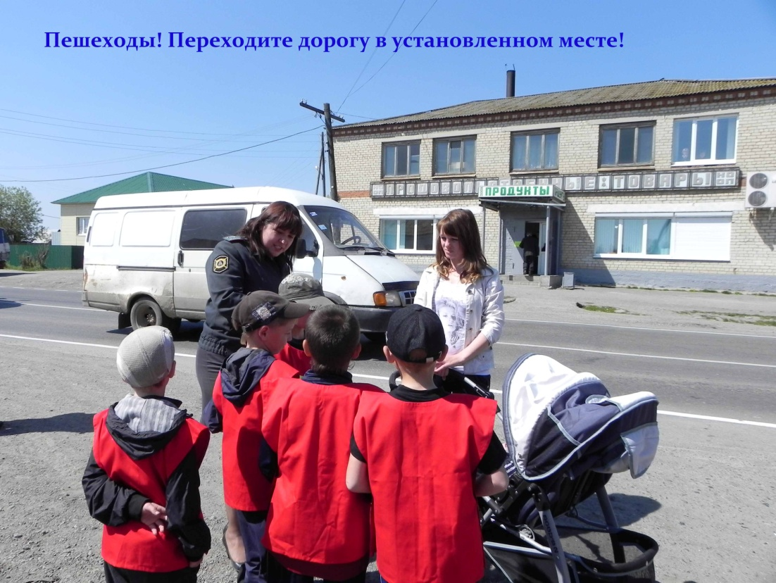

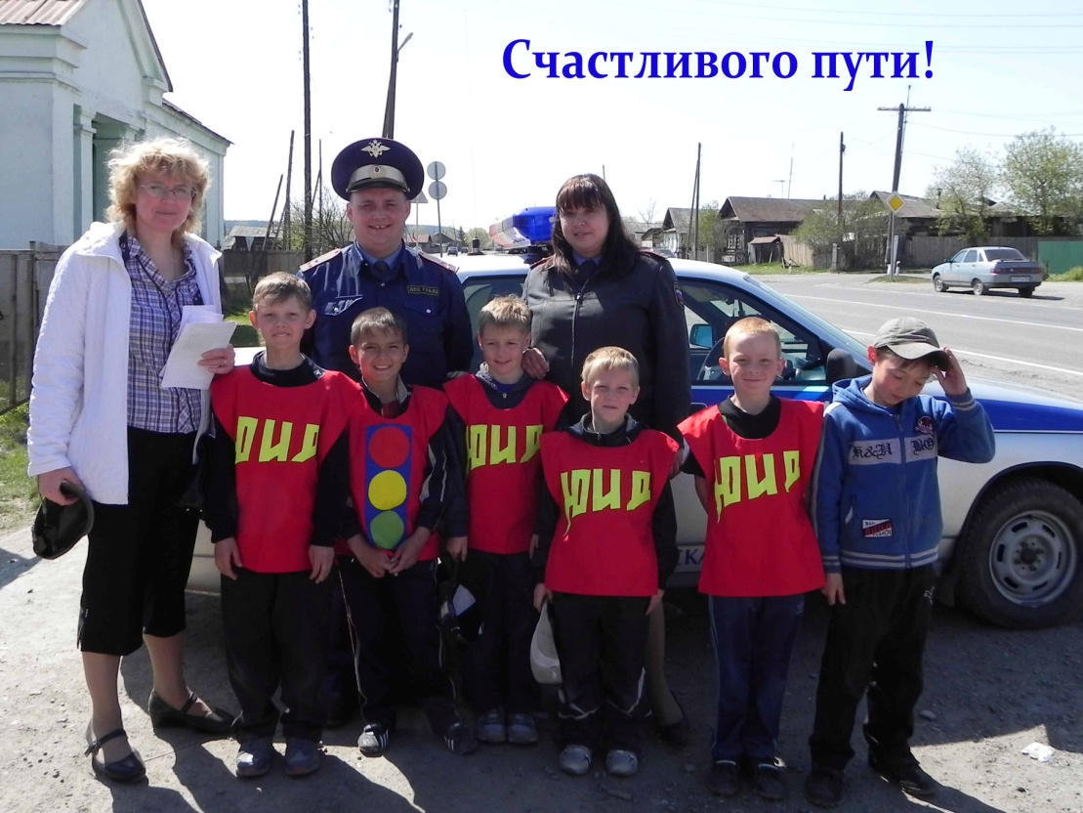

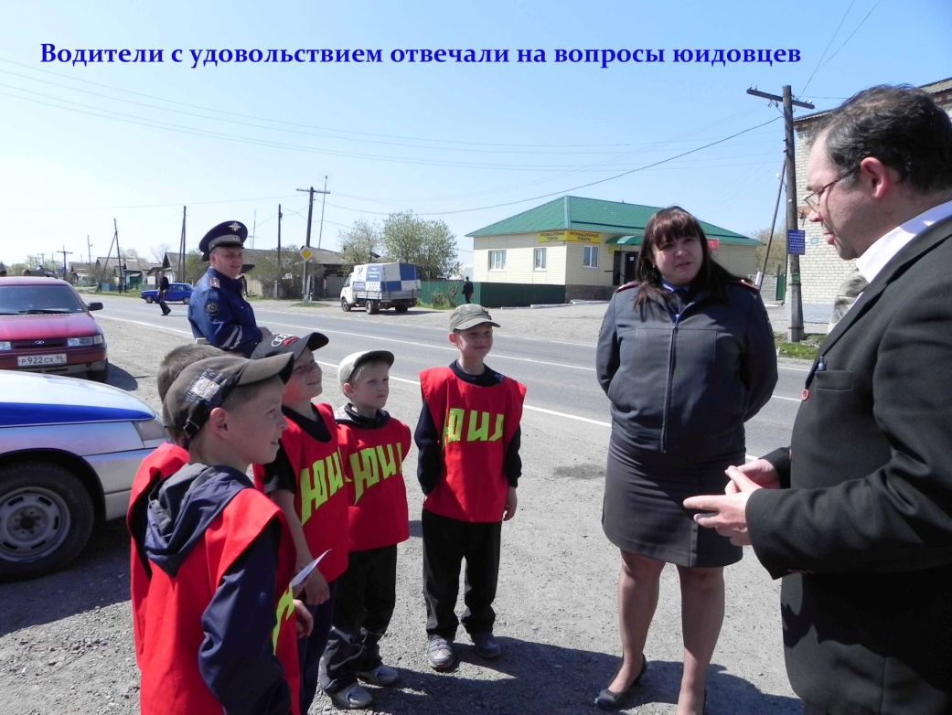

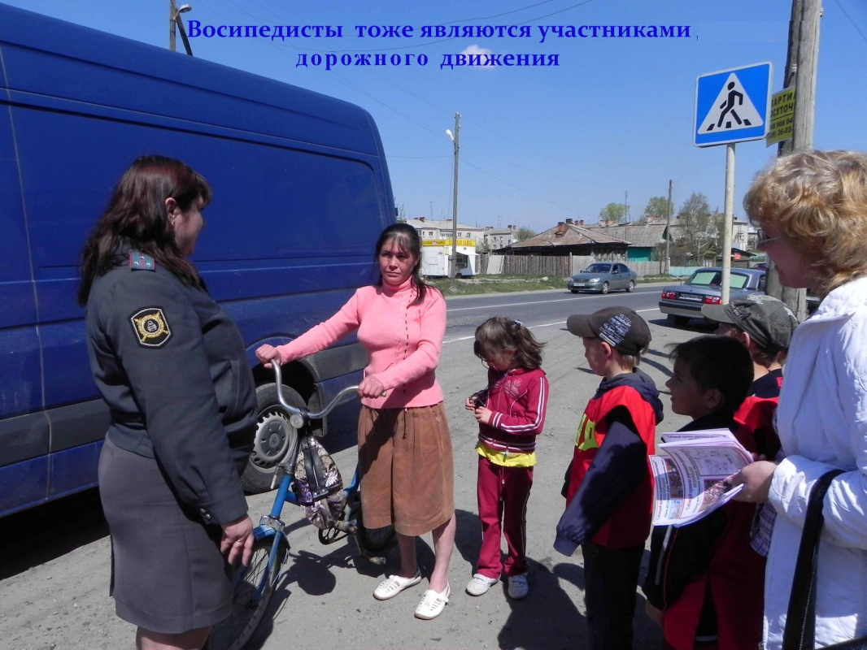

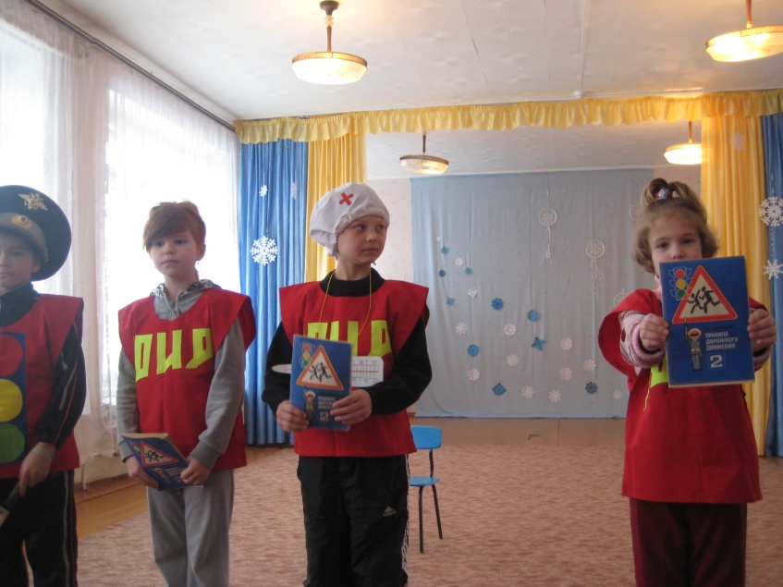
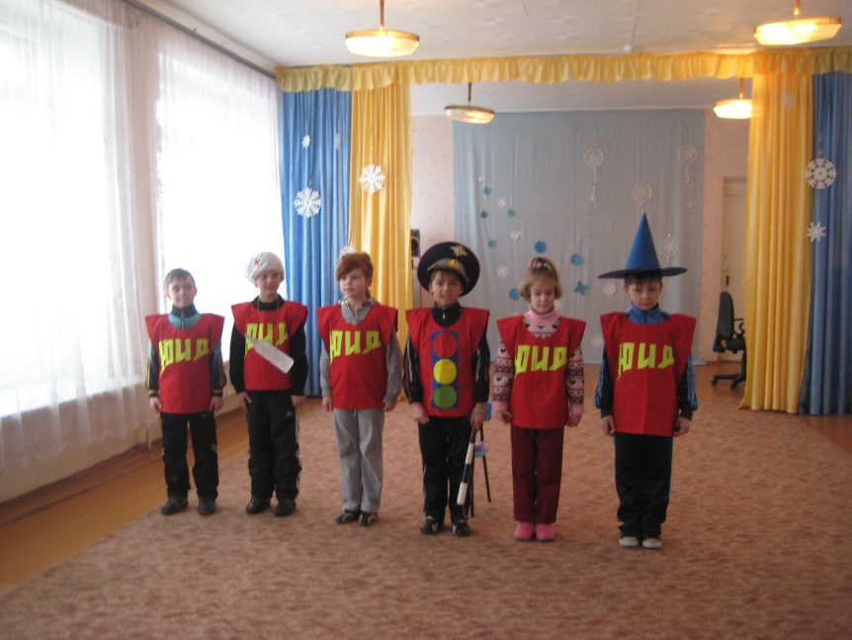
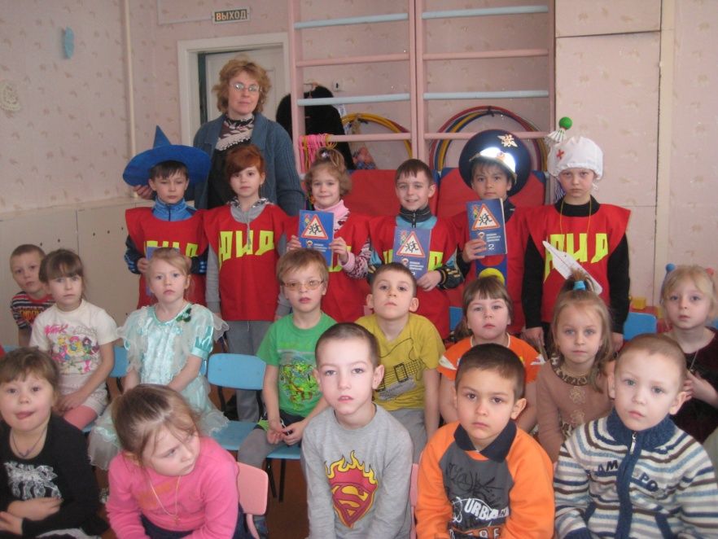

В детском саду , 2011г

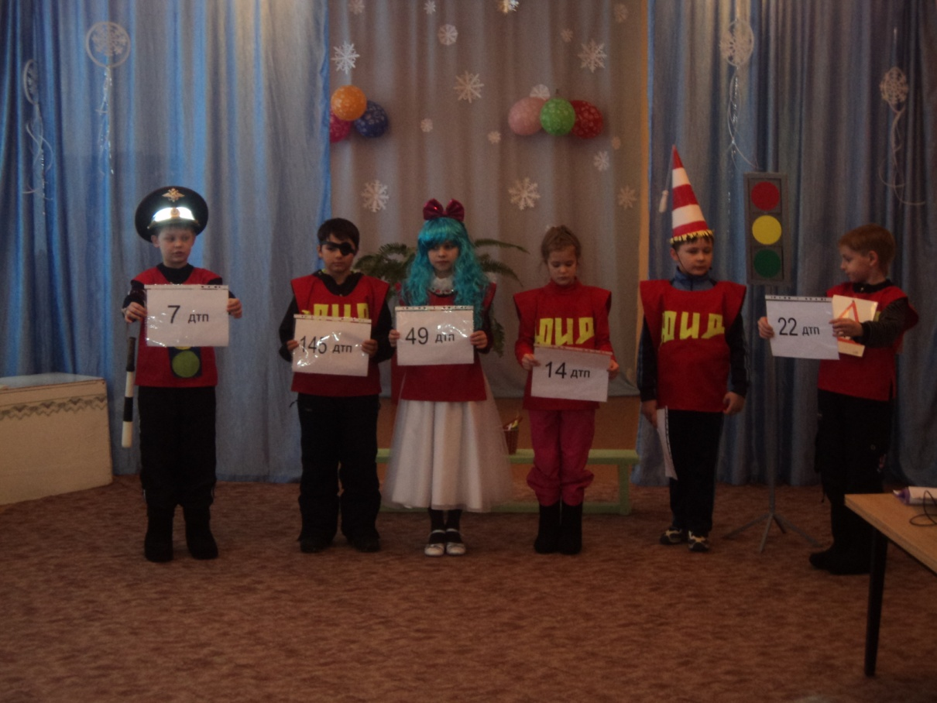

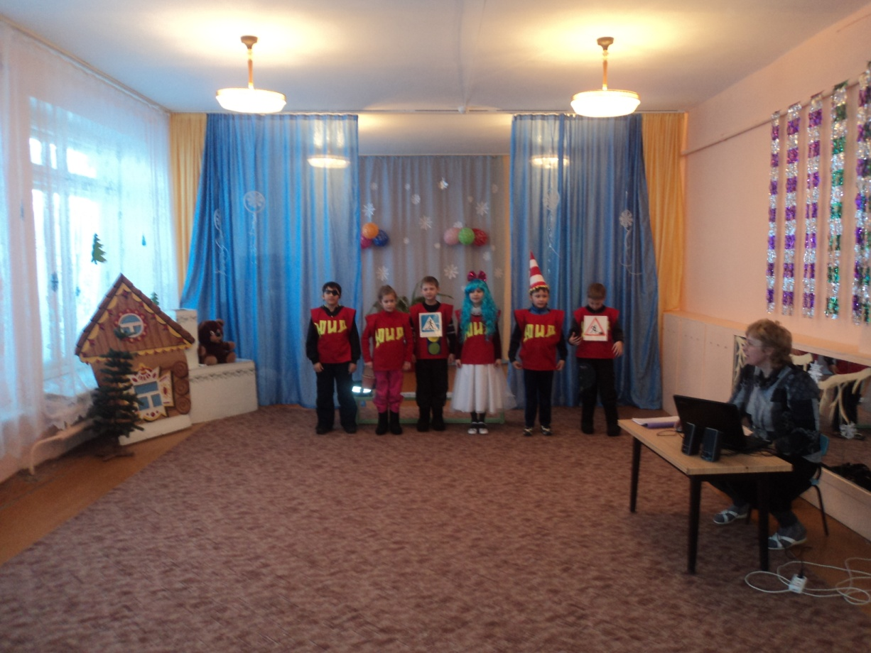

ЮИДовцы у ребят в детском саду.
Февраль,2012г
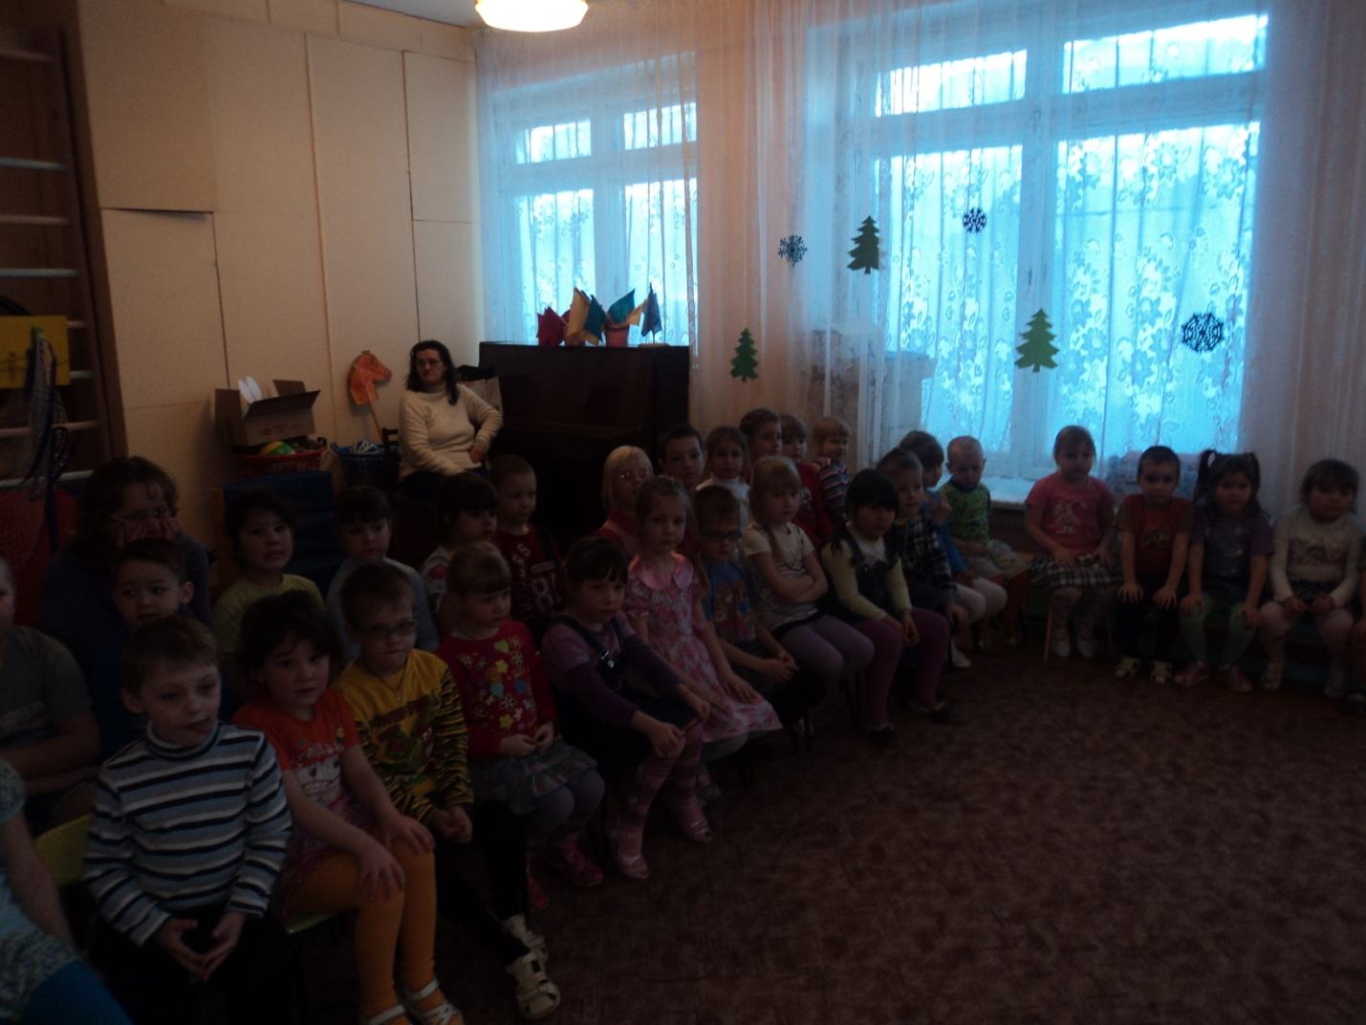

В начальной школе

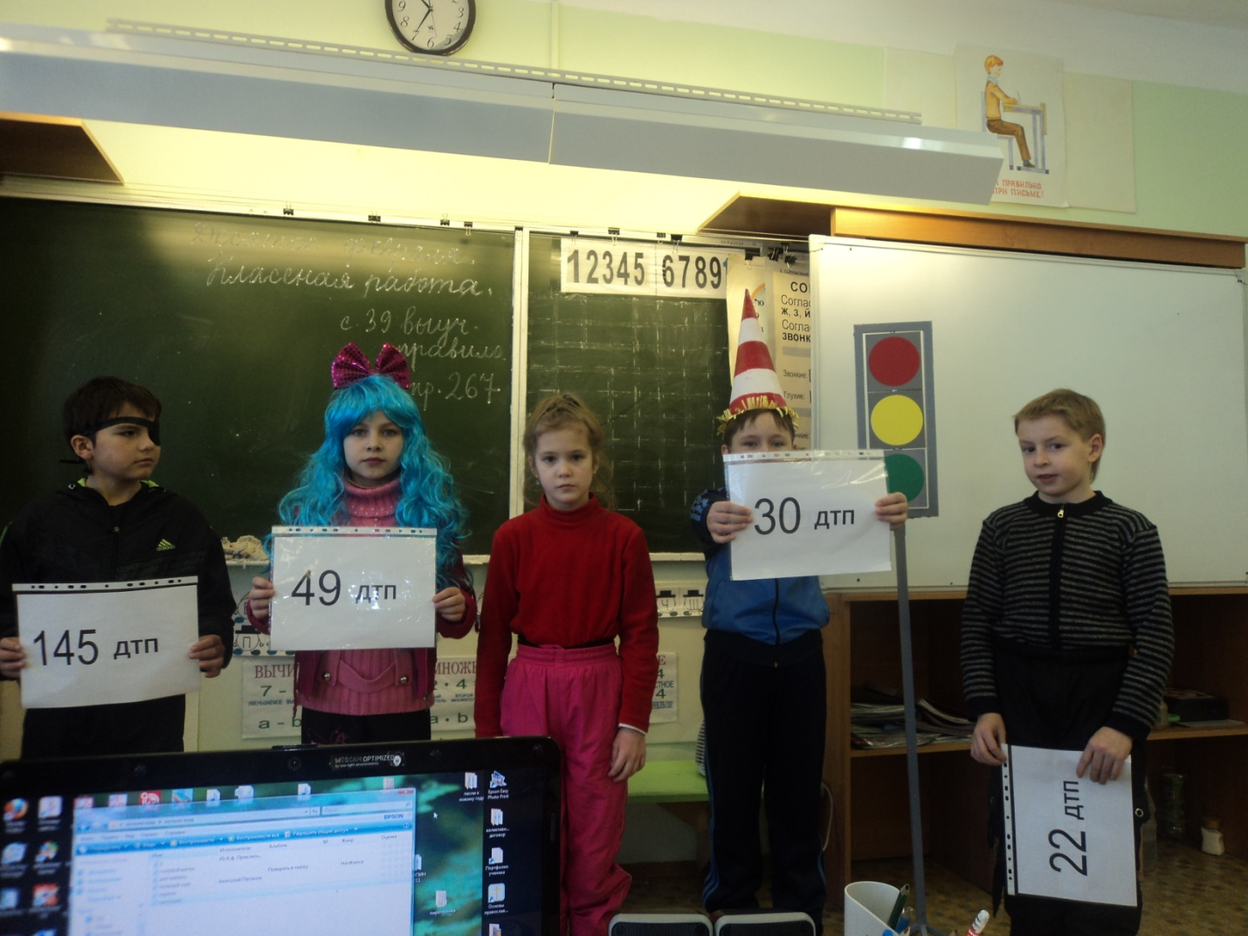

Выступление агитбригады отряда ЮИД перед учащимися начальной школы

Районный конкурс агитбригад отрядов ЮИД
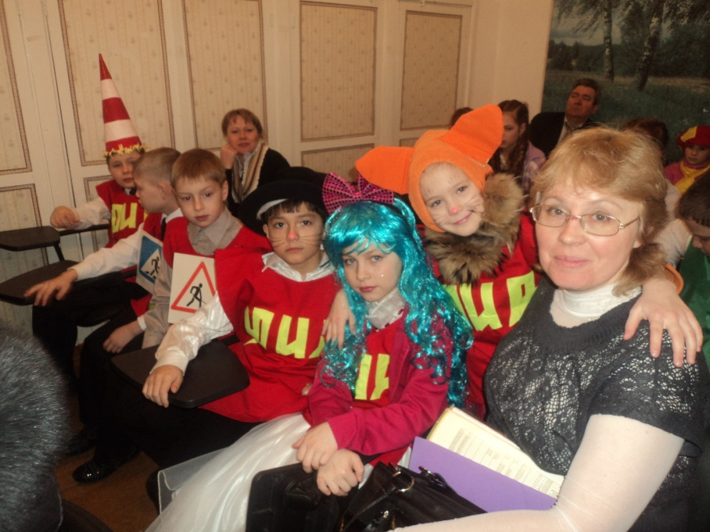
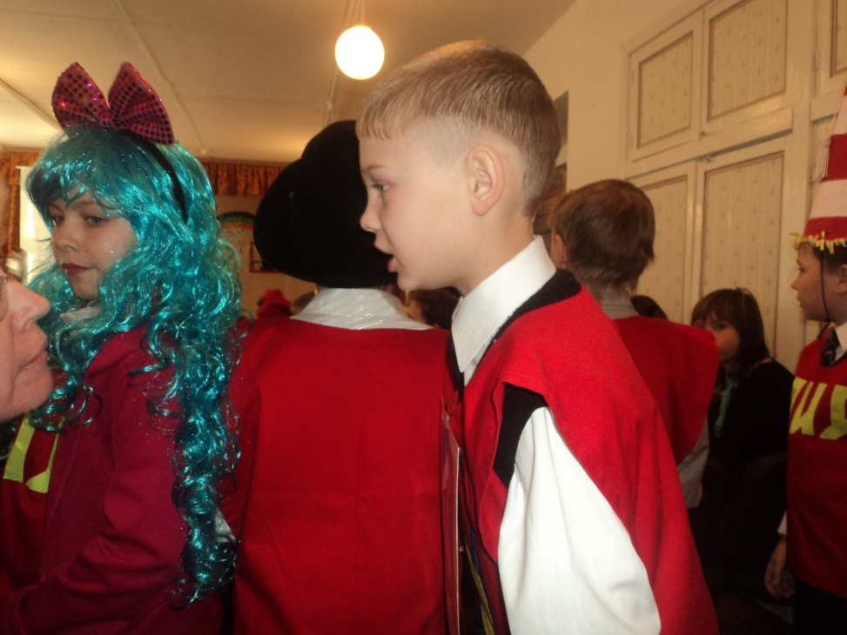

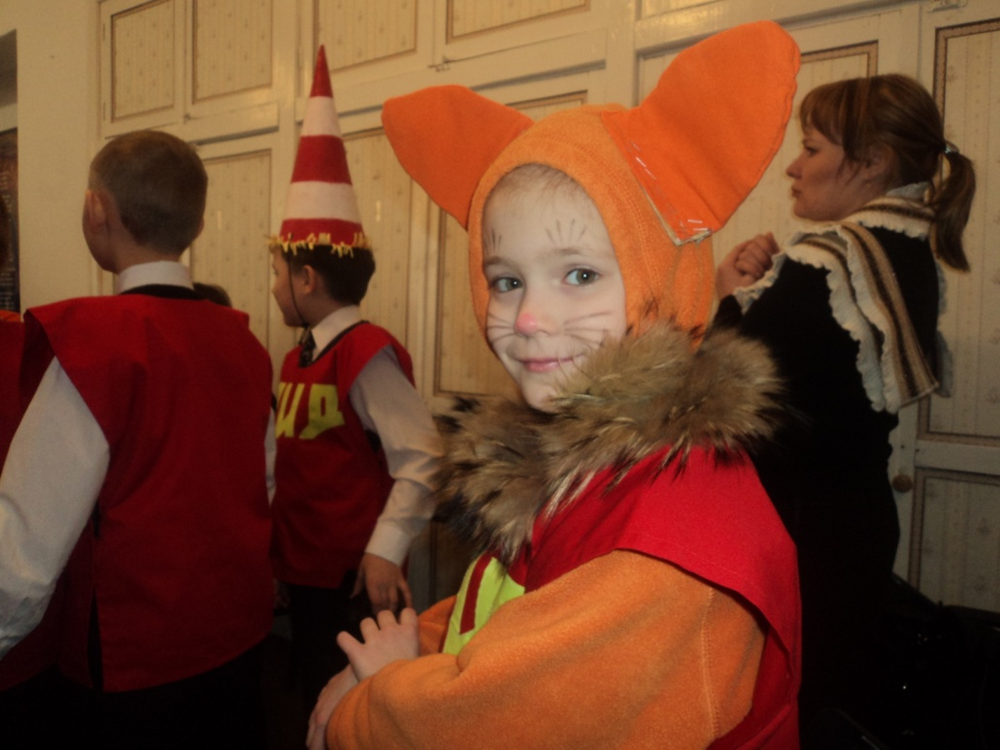
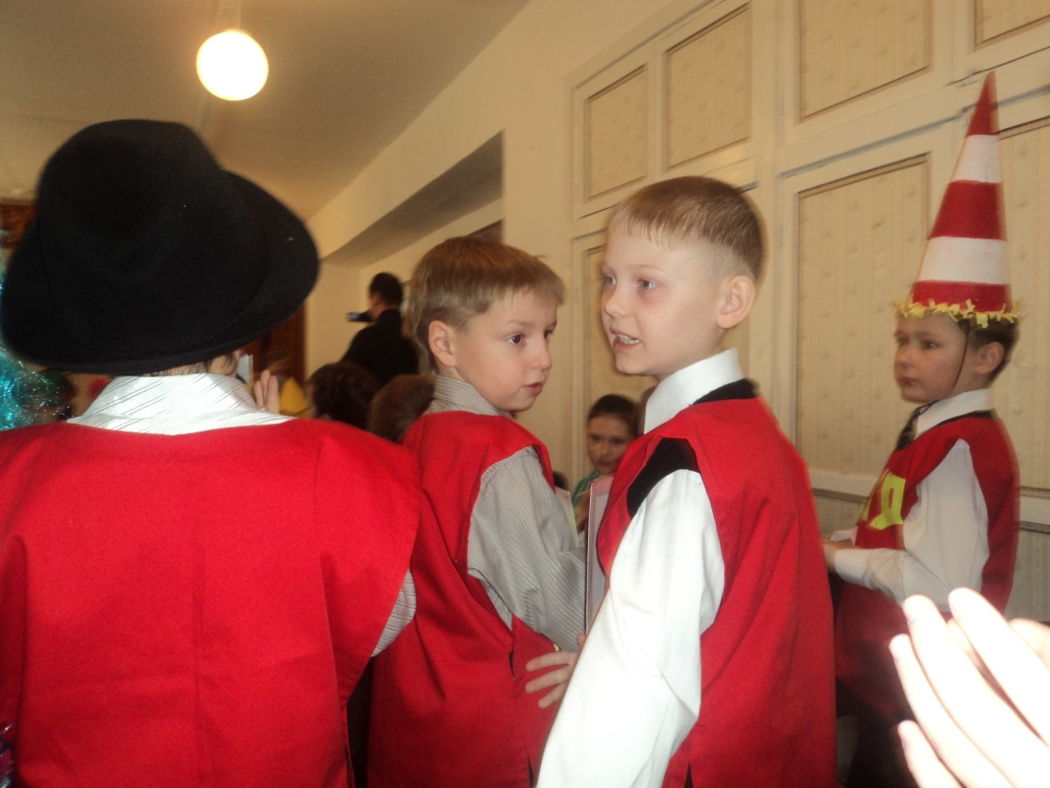

1 место!!!

Рейд на дорогу с первоклассниками
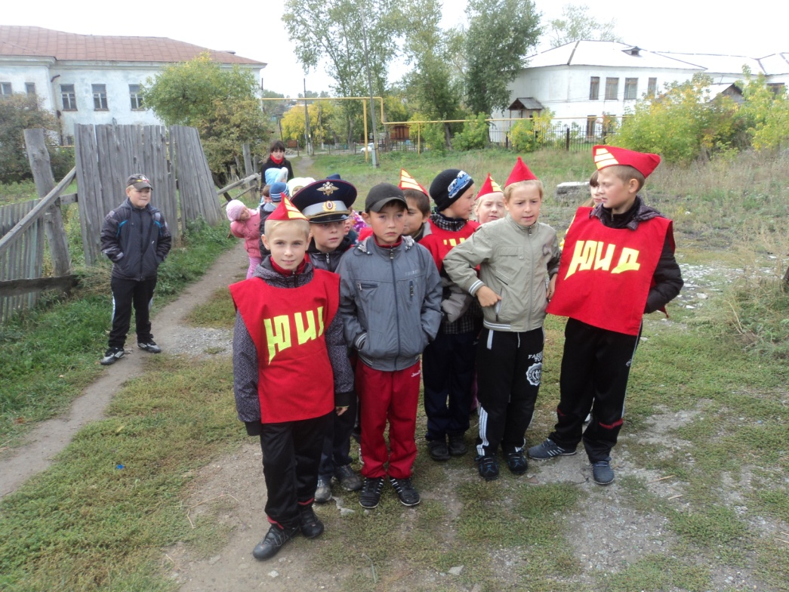
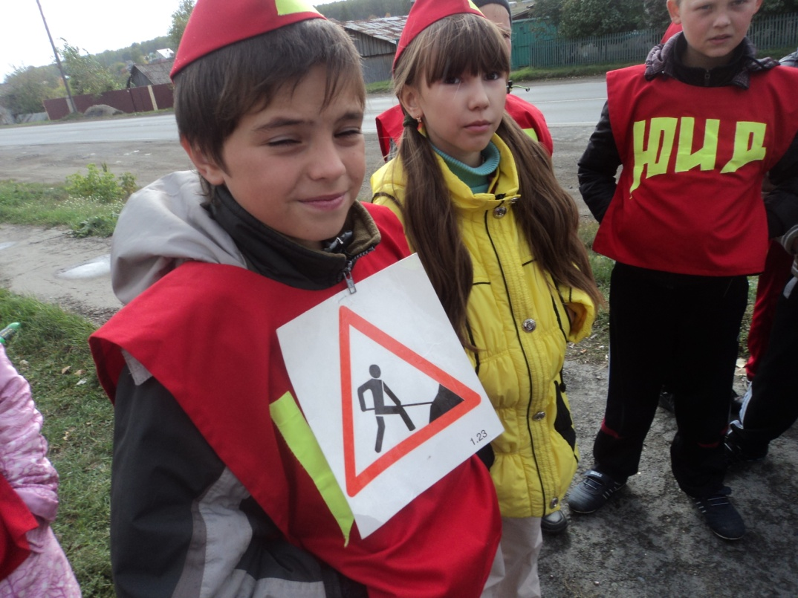

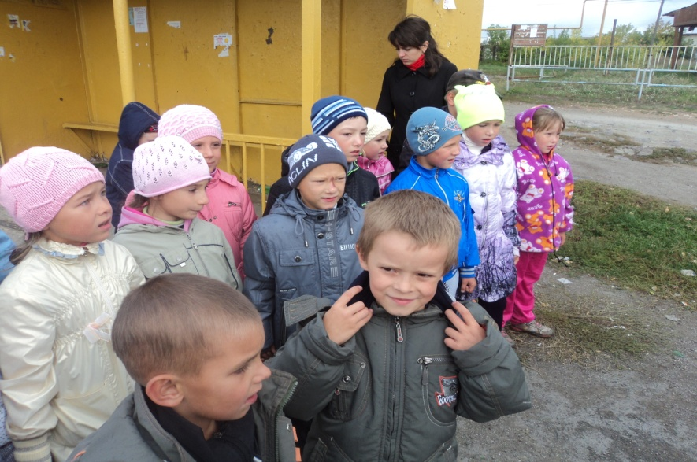
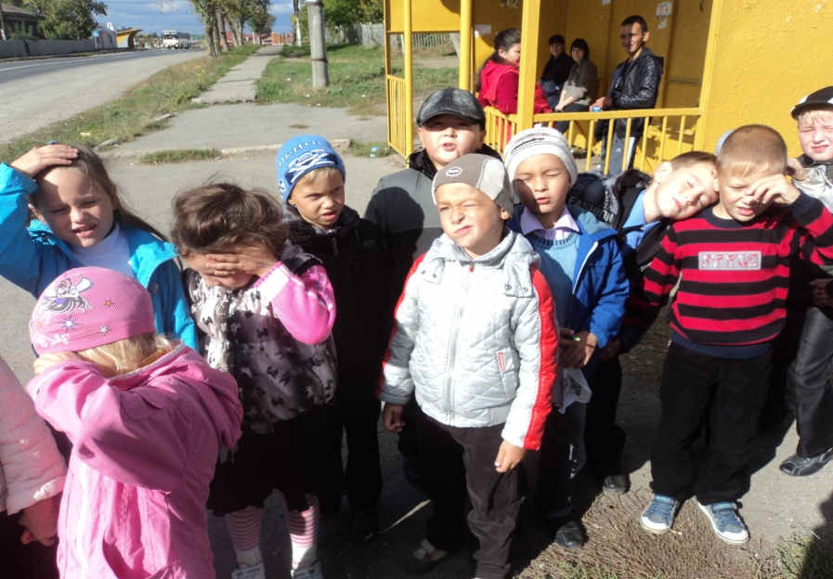

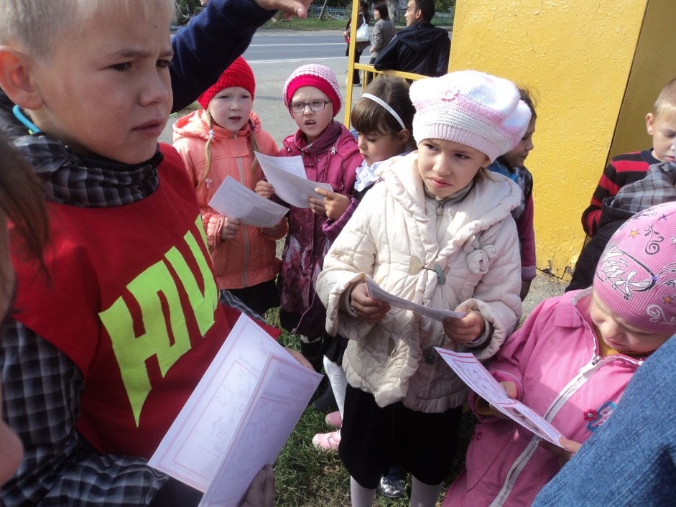

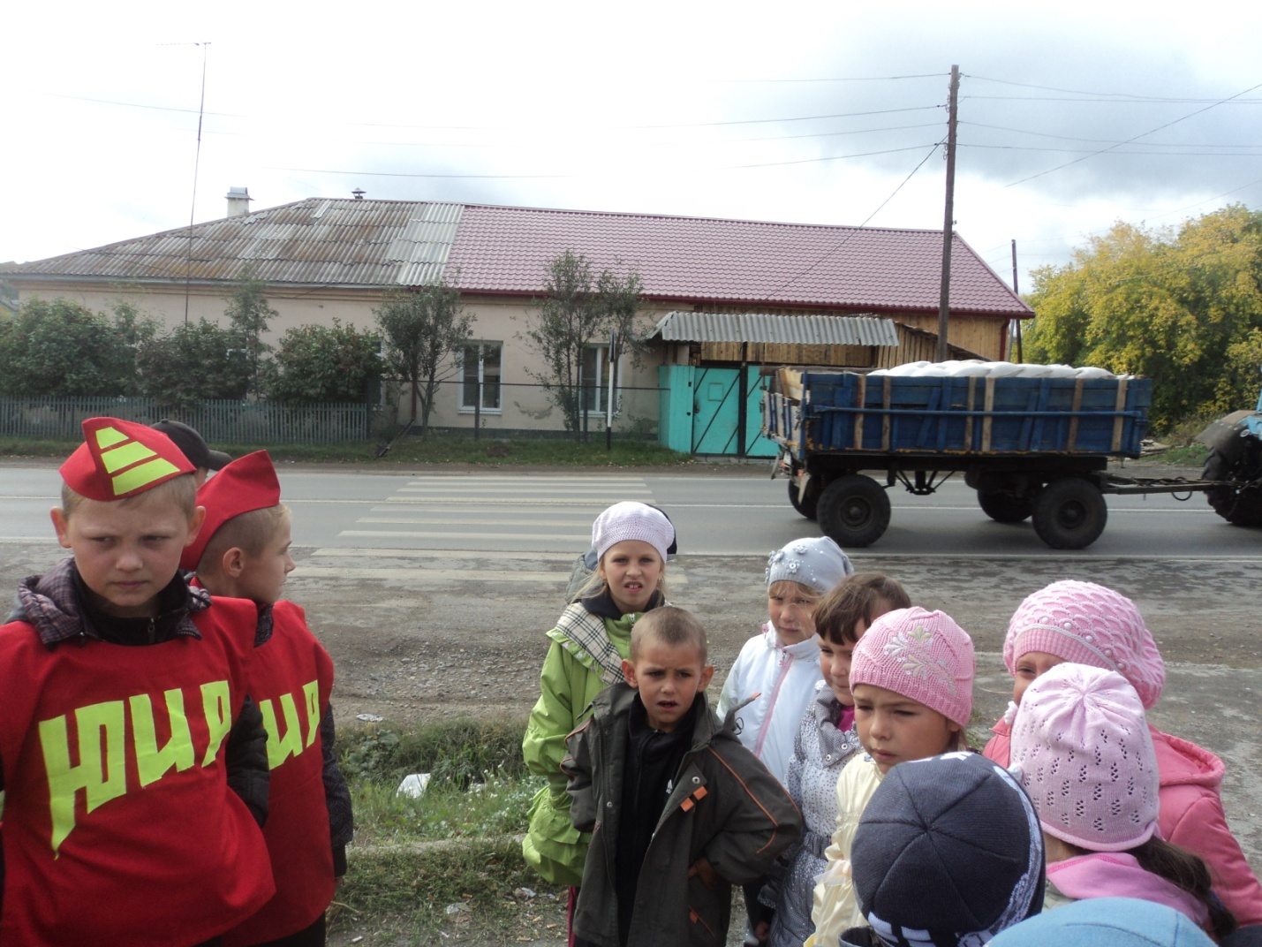

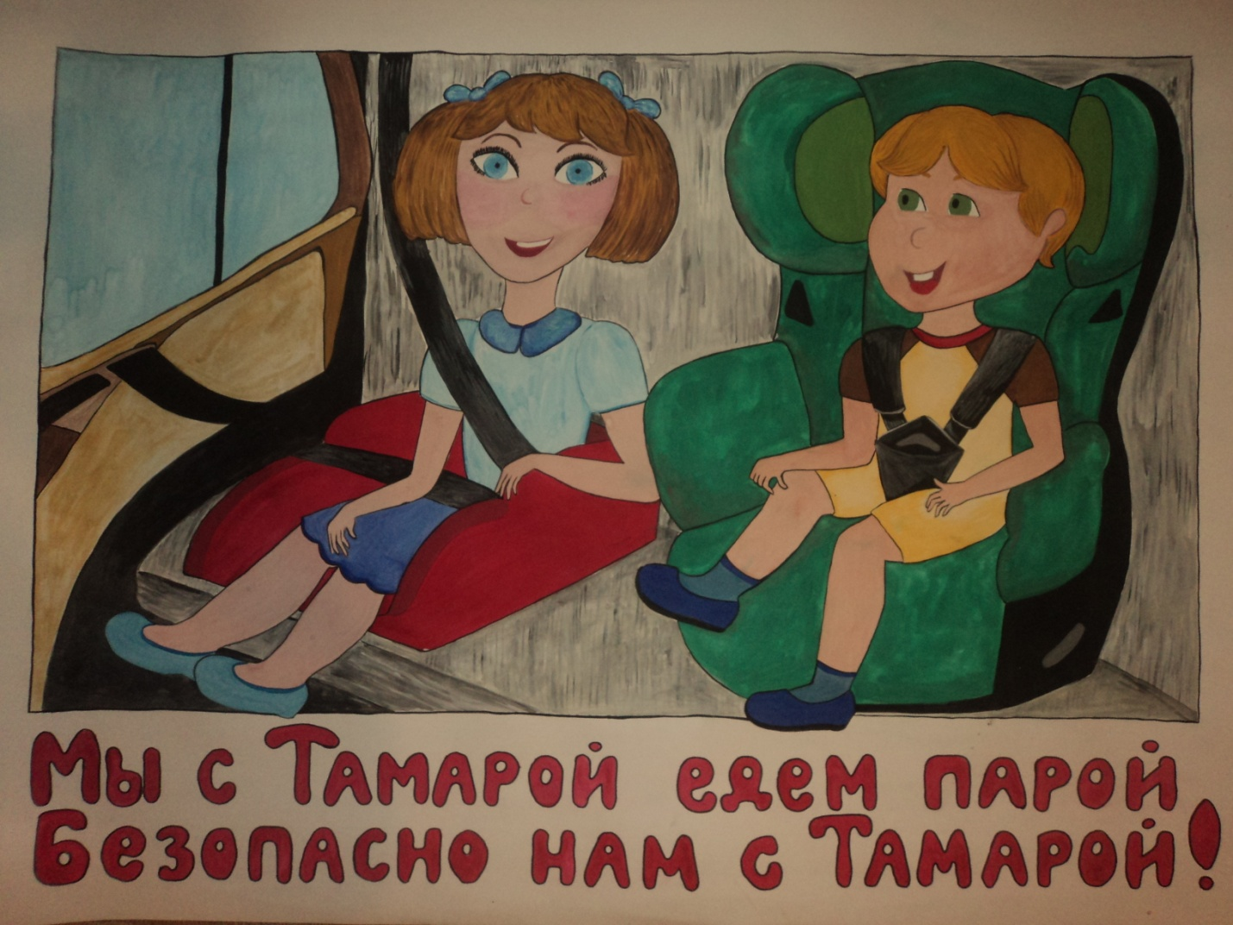

1 место в творческом конкурсе по созданию проекта баннера социальной рекламы по безопасности дорожного движения финального слета отрядов ЮИД .

